**4. ¿Qué habilidades blandas necesita un ingeniero industrial además de las técnicas?**

En la ingeniería es primordial desarrollar las habilidades blandas debido a que las empresas buscan personas que puedan trabajar en equipo y resolver problemas, entre otras capacidades. Según el Ministerio de Trabajo y Promoción del Empleo, la Ingeniería Industrial es una de las carreras mejor remuneradas por su mayor demanda en el mercado laboral.

1. Comunicación efectiva: La capacidad de plantear una idea verbal o escrita, argumentarla y convencer es fundamental en el ámbito laboral.
2. Resolución de problemas complejos: Formación del estudiante para que entienda el problema de forma metódica.
3. Adaptabilidad: El ingeniero industrial desarrolla la capacidad de solucionar problemas eficientemente y responder rápido a los cambios progresivos y evitar que se presenten.
4. Autoaprendizaje para toda la vida: El aprendizaje continuo impulsa el éxito personal y profesional porque quien no sabe aprender no puede escalar y se queda estancado en un mundo que avanza con rapidez.
5. Trabajo en equipo: El trabajo exigirá resolver problemas complejos en equipos multidisciplinarios y numerosos. Por ello, la formación del estudiante incluye la capacidad de integrarse y funcionar en grupos de trabajo colaborativos en los que se planifiquen, definan y cumplan objetivos en respeto y valoración de las diferencias de opiniones.
6. Ética y responsabilidad: El ingeniero industrial es capaz de ejercer sus funciones respetando valores personales y empresariales.
7. Amplio criterio: Tener una mente abierta es indispensable para poder guiar a un equipo de trabajo.
8. Creatividad e innovación: Más allá de la generación de nuevas ideas, esta habilidad implica ser capaz de resolver problemas de forma eficiente.
9. Liderazgo: Las empresas buscan mentores que desarrollen a sus subalternos, que sepan guiar a su equipo y motivarlos hacia metas claras
10. Pensamiento estratégico: Esta es una habilidad desarrollada que lleva una curva de aprendizaje dentro del puesto. Para esto se necesita el panorama general, tanto de la empresa como del contexto (temporadas, clientes, tendencias, etc.).

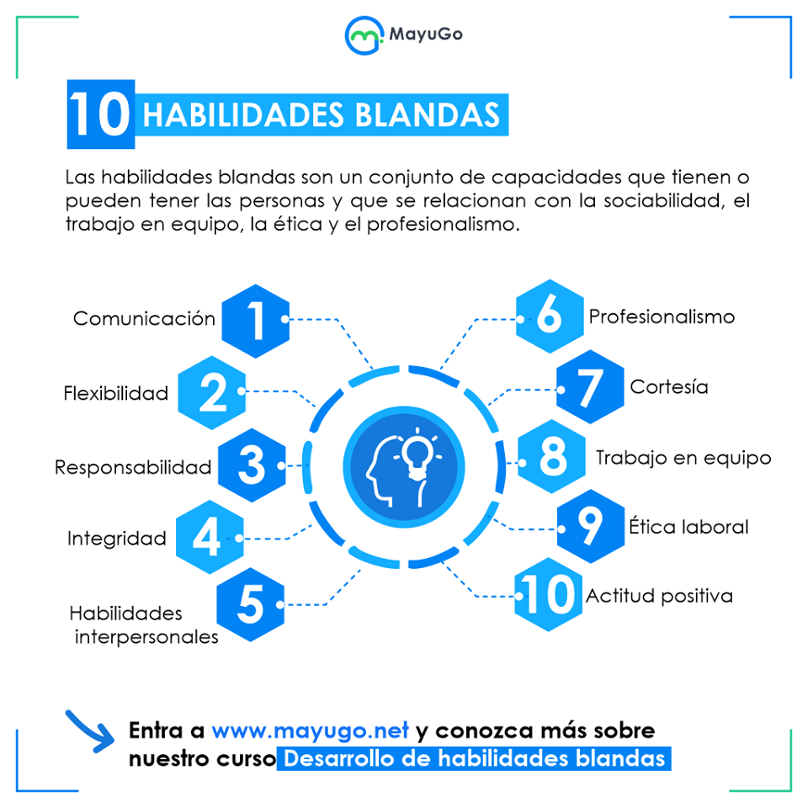

Vallejo, U. C. (2022, 3 septiembre). Habilidades blandas en la Ingeniería Industrial. https://www.ucv.edu.pe/noticias/habilidades-blandas-en-la-ingenieria-industrial